

操作系统原理课程设计报告

姓 名： | 史瑞泽
学 院： | 计算机科学与技术学院
专 业： | 计算机科学与技术
班 级： | CSIE1601
学 号： | U201615677
指导教师： | 胡侃

分数
教师签名

2019年3月18日
目 录
1 实验一 1
1.1 实验目的 1
1.2 实验内容 1
1.3 实验设计 1
1.3.1 开发环境 1
1.3.2 实验设计 1
1.4 实验调试 2
1.4.1 实验步骤 2
1.4.2 实验调试及心得 3
附录 实验代码 5
2 实验二 系统调用 13
2.1 实验目的 13
2.2 实验内容 13
2.3 实验设计 13
2.3.1 开发环境 13
2.3.2 实验设计 13
2.4 实验调试 14
2.4.1 实验步骤 14
2.4.2 实验调试及心得 15
附录 实验代码 16
3 实验三 设备驱动 18
3.1 实验目的 18
3.2 实验内容 18
3.3 实验设计 18
3.3.1 开发环境 18
3.3.2 实验设计 18
3.4 实验调试 19
3.4.1 实验步骤 19
3.4.2 实验调试及心得 19
附录 实验代码 20
4 实验四 任务管理器 26
4.1 实验目的 26
4.2 实验内容 26
4.3 实验设计 26
4.3.1 开发环境 26
4.3.2 实验设计 26
4.4 实验调试 27
4.4.1 实验步骤 27
4.4.2 实验调试及心得 27
附录 实验代码 31

实验一

实验目的
熟悉和理解Linux编程环境。

实验内容
- 编写一个C程序，用read、write等系统调用实现文 件拷贝功能。命令形式： copy <源文件名> <目标文件名>
- 编写一个C程序，使用图形编程库 (QT/GTK)分窗 口显示三个并发进程的运行(一个窗口实时显示当前 系统时间，一个窗口循环显示0到9，一个窗口做1 到1000的累加求和，刷新周期均为1秒)。

实验设计

开发环境
系统测试基于Ubuntu 16.04版本，64位操作系统，内存为8.00GB，处理器为Intel（R）Core（TM）i7-6700HQ CPU @ 2.60GHz。

实验设计
- 内容1实现较为简单，只需要修改上学期实验代码即可完成，具体修改内容为:在实验内容中添加main函数参数，并修改相应函数接口，使得源代码满足课程设计要求。具体修改代码如下：
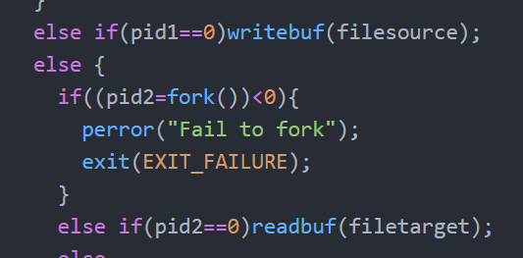
图1-1 修改后函数接口
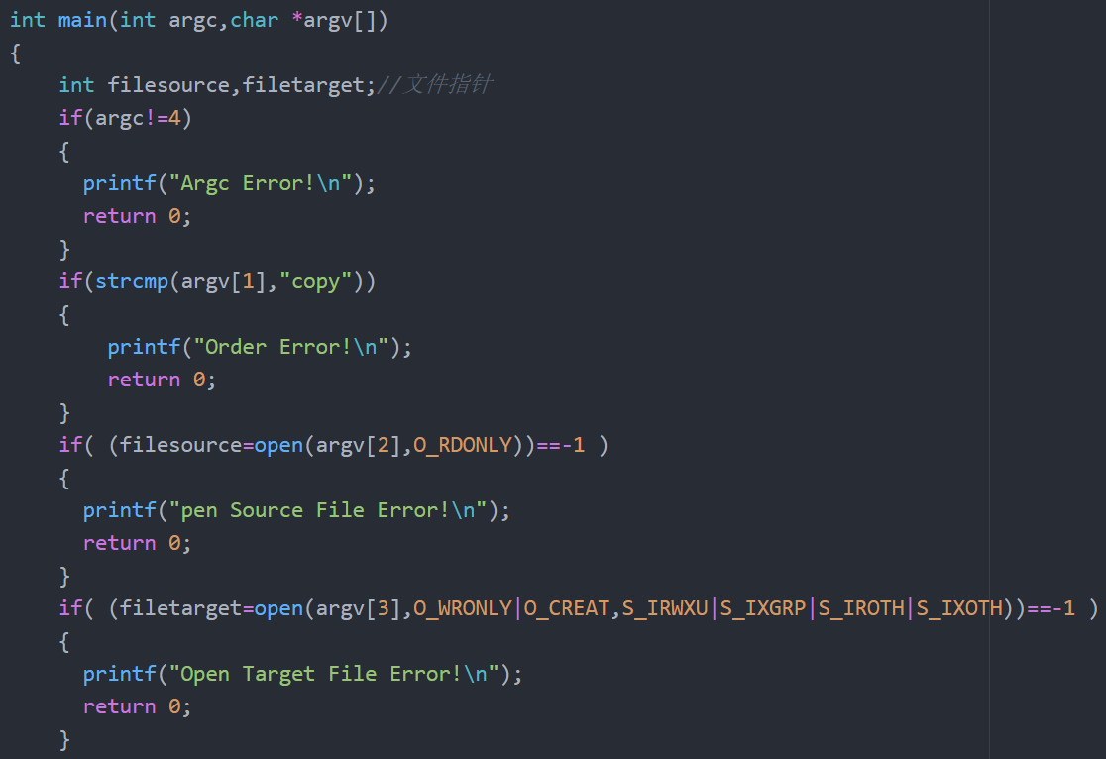
图1-2 设置main函数参数
- 内容2设计需要运用相应图形编程库，在本实验中我选择了Qt。由于之前有过Qt的编程经历，因此内容二也相对较为容易完成。我首先编写了需要显示的三个窗口的代码，需要注意的是，这三个程序都需要调用库函数使得其显示内容每秒刷新一次，具体实现如下：
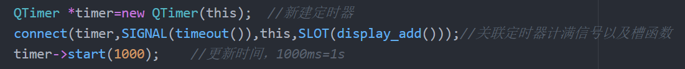
图1-3 设置刷新函数
之后运用Qt编译链接生成其执行程序，再编写相应的.c文件创建进程调用其应用程序即可完成任务，具体代码实现见附录，相应Qt项目见所提交文件夹。

实验调试

实验步骤
- 内容一实验步骤：
- 修改操作系统实验代码，修改其相应的函数接口以及main函数参数。
- 在linux下编译、运行程序。
- 运用diff判断是否拷贝成功。
- 内容二实验步骤：
- 在Linux下Qt中编写相应的三个窗口显示程序。
- 在Qt下编译、运行三个窗口程序。
- 编写相应的c程序调用三个窗口程序。
- 在linux下编译运行c程序。

实验调试及心得
- 内容一：
- 首先利用cd定位到相应的文件夹。
- 利用gcc exp1.c –o exe1指令对.c文件进行编译。
- 运用./exp1 copy exp1.c exp1_test.c 进行拷贝文件。
- 运用diff查看是否拷贝正确。
具体截图展示如下：
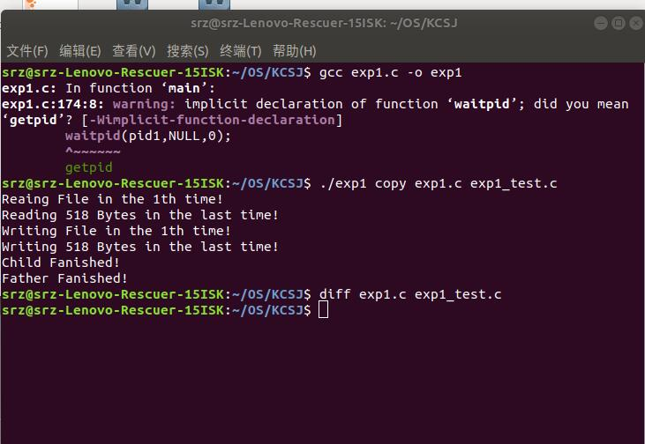
图1-4 内容一测试
- 内容二：
- 首先编写相应的Qt窗口程序。
- 将相应窗口程序编译、运行，生成可执行程序。
- 编写c文件创建进程调用窗口程序。
- 利用cd定位到相应的文件夹。
- 利用gcc exp1_2.c –o exp1_2指令对.c文件进行编译。
- 运用./exp1_2运行程序。
具体截图展示如下：
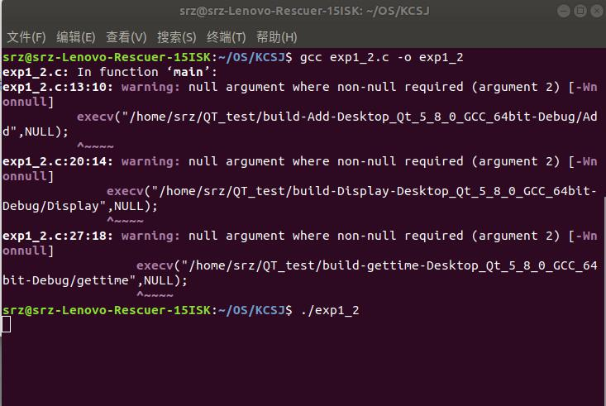
图1-5 内容二测试
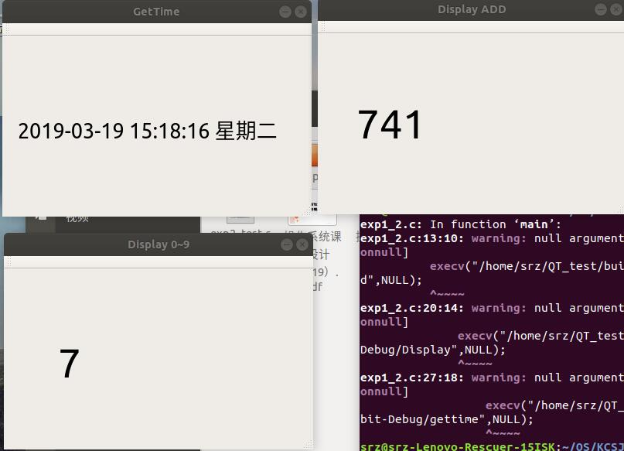
图1-6 内容二展示
- 心得
课程设计实验一难度不大，主要是帮助我回忆起了上学期操作系统实验的相关设计以及Qt的编程方法，进一步熟悉了进程创建以及系统调用的使用方法，为课程设计后期实验打下了基础。

附录 实验代码
exp1.c
#include<stdio.h>
#include<unistd.h>
#include<string.h>
#include <stdlib.h>
#include <sys/shm.h>
#include <sys/types.h>
#include <sys/ipc.h>
#include <sys/sem.h>
#include <sys/stat.h>
#include <sys/fcntl.h>

#define BLOCK_SIZES 5 //缓冲区个数
#define BUFFER_SIZE 4096 //缓冲区大小

union semun {
int val;
struct semid_ds *buf;
unsigned short *array;
struct seminfo *__buf;
};
union semun arg;
int semid;//信号量集合首地址
struct share_buffer
{
int end;
char buffer[BUFFER_SIZE];
struct share_buffer *next;
};
struct share_buffer *start=NULL;

char *share[BLOCK_SIZES];//指向共享缓冲区
int pid1,pid2;//子进程标识符
int running=1;
int shmid[BLOCK_SIZES];//共享缓冲区标识符

/***对信号量数组index编号的信号量做P操作***/
void P(int semid, int index){
struct sembuf sem={index,-1,0};
semop(semid,&sem,1);
}

/***对信号量数组index编号的信号量做V操作***/
void V(int semid, int index){
struct sembuf sem={index,+1,0};
semop(semid,&sem,1);
}

void writebuf(int fd)
{
int file_end;
int times=0;
struct share_buffer *in=start;
while(running)
{
P(semid,0);
file_end=read(fd,in->buffer, BUFFER_SIZE-1);
if(file_end!=BUFFER_SIZE-1&&file_end!=0)
{
printf("Reading %d Bytes in the last time!\n",file_end);
in->end=file_end;
V(semid,1);
return;
}
printf("Reaing File in the %dth time!\n",++times);
in=in->next;
V(semid,1);
}
exit(EXIT_SUCCESS);
}

void readbuf(int fd)
{
int times=0;
struct share_buffer *out=start;
while(running)
{
P(semid,1);
write(fd,out->buffer, BUFFER_SIZE-1);
printf("Writing File in the %dth time!\n",++times);
out=out->next;
V(semid,0);
if(out->end!=0)//写到文件尾
{
printf("Writing %d Bytes in the last time!\n",out->end);
write(fd,out->buffer,out->end);
return ;
}
}
exit(EXIT_SUCCESS);
}
int main(int argc,char *argv[])
{
int filesource,filetarget;//文件指针
if(argc!=4)
{
printf("Argc Error!\n");
return 0;
}
if(strcmp(argv[1],"copy"))
{
printf("Order Error!\n");
return 0;
}
if( (filesource=open(argv[2],O_RDONLY))==-1 )
{
printf("pen Source File Error!\n");
return 0;
}
if( (filetarget=open(argv[3],O_WRONLY|O_CREAT,S_IRWXU|S_IXGRP|S_IROTH|S_IXOTH))==-1 )
{
printf("Open Target File Error!\n");
return 0;
}
int ret;
int i;
void* shm=NULL;
key_t key=1234;
struct share_buffer *head=NULL,*tail=NULL;
int size=sizeof(struct share_buffer);
/***创建共享内存组***/
for(i=0;i<BLOCK_SIZES;i++)
{
shmid[i]=shmget(key,size,0666|IPC_CREAT);
if (shmid[i]==-1)
{
fprintf(stderr, "shmget fail\n");
exit(EXIT_FAILURE);
}
key++;
//将共享内存连接到当前进程的地址空间
shm=shmat(shmid[i],(void*)0,0);
if(shm==(void*)-1)fprintf(stderr, "shmat fail\n");
//设置共享内存
head=(struct share_buffer *)shm;
head->end=0;
head->next=tail;
if(i==0)start=head;
tail=head;
}
start->next=head;
/***创建两个信号量***/
semid=semget(key,2,IPC_CREAT|0666);
if(semid==-1)
{
perror("create semget error");
return 0;
}
/***对两个信号量赋初值***/
arg.val=BLOCK_SIZES;
ret=semctl(semid,0,SETVAL,arg);//信号量semid【0】为1
arg.val=0;
ret =semctl(semid,1,SETVAL,arg);//信号量semid【1】为0
if (ret < 0 ){
perror("ctl sem error");
semctl(semid,0,IPC_RMID,arg);
return -1 ;
}
/***创建子进程***/
if((pid1=fork())<0)
{
perror("Fail to fork");
exit(EXIT_FAILURE);
}
else if(pid1==0)writebuf(filesource);
else {
if((pid2=fork())<0){
perror("Fail to fork");
exit(EXIT_FAILURE);
}
else if(pid2==0)readbuf(filetarget);
else
{
/***等待子进程结束***/
waitpid(pid1,NULL,0);
waitpid(pid2,NULL,0);
printf("Child Fanished!\n");
/***删除信号量***/
semctl(semid,0,IPC_RMID,arg);
semctl(semid,1,IPC_RMID,arg);
/***删除缓冲区***/
for(i=0;i<BLOCK_SIZES;i++)
if (shmctl(shmid[i],IPC_RMID,0)==-1)
{
fprintf(stderr, "shmctl(IPC_RMID) failed\n");
exit(EXIT_FAILURE);
}
printf("Father Fanished!\n");
}
}
return 0;
}
exp1_2.c
#include <stdlib.h>
#include <sys/types.h>
#include <sys/wait.h>
#include <sys/stat.h>
#include <fcntl.h>
#include <unistd.h>

int main(int argc, char *argv[])
{
pid_t p1,p2,p3;
if((p1=fork())==0)
{
execv("/home/srz/QT_test/build-Add-Desktop_Qt_5_8_0_GCC_64bit-Debug/Add",NULL);
exit(0);
}
else
{
if((p2=fork())==0)
{
execv("/home/srz/QT_test/build-Display-Desktop_Qt_5_8_0_GCC_64bit-Debug/Display",NULL);
exit(0);
}
else
{
if(( p3=fork())==0)
{
execv("/home/srz/QT_test/build-gettime-Desktop_Qt_5_8_0_GCC_64bit-Debug/gettime",NULL);
exit(0);
}
}
}
waitpid(p1,NULL,0);
waitpid(p2,NULL,0);
waitpid(p3,NULL,0);
return 0;
}
Add_mainwindow.cpp
#include "mainwindow.h"
#include "ui_mainwindow.h"
#include <unistd.h>
#include <QtCore>
#include <time.h>

int i=1;
int num=0;

MainWindow::MainWindow(QWidget *parent) :
QMainWindow(parent),
ui(new Ui::MainWindow)
{
setWindowFlags(windowFlags()&~Qt::WindowMaximizeButtonHint); // 禁止最大化按钮
setFixedSize(400,250); // 禁止拖动窗口大小
ui->setupUi(this);
ui->label->clear();
QTimer *timer=new QTimer(this); //新建定时器
connect(timer,SIGNAL(timeout()),this,SLOT(display_add()));//关联定时器计满信号以及槽函数
timer->start(1000); //更新时间，1000ms=1s
}

MainWindow::~MainWindow()
{
delete ui;
}

void MainWindow::display_add()
{
num+=(i++);
QString str=QString::number(num);
ui->label->setText(str);
}
gettime_mainwindow.cpp
#include "mainwindow.h"
#include "ui_mainwindow.h"
#include <QtCore>
#include <time.h>

MainWindow::MainWindow(QWidget *parent) :
QMainWindow(parent),
ui(new Ui::MainWindow)
{
setWindowFlags(windowFlags()&~Qt::WindowMaximizeButtonHint); // 禁止最大化按钮
setFixedSize(400,250); // 禁止拖动窗口大小
ui->setupUi(this);

QTimer *timer=new QTimer(this); //新建定时器
connect(timer,SIGNAL(timeout()),this,SLOT(timeUpdate()));//关联定时器计满信号以及槽函数
timer->start(1); //更新时间，1000ms=1s
}

MainWindow::~MainWindow()
{
delete ui;
}

void MainWindow::timeUpdate()
{
QDateTime time=QDateTime::currentDateTime(); //获取系统时间
QString str=time.toString("yyyy-MM-dd hh:mm:ss dddd"); //时间显示格式
ui->label->setText(str);
}
Display_mainwindow.cpp
#include "mainwindow.h"
#include "ui_mainwindow.h"
#include <unistd.h>
#include <QtCore>
#include <time.h>

int i=0;

MainWindow::MainWindow(QWidget *parent) :
QMainWindow(parent),
ui(new Ui::MainWindow)
{
setWindowFlags(windowFlags()&~Qt::WindowMaximizeButtonHint); // 禁止最大化按钮
setFixedSize(400,250); // 禁止拖动窗口大小
ui->setupUi(this);
ui->label->clear();
QTimer *timer=new QTimer(this); //新建定时器
connect(timer,SIGNAL(timeout()),this,SLOT(display()));//关联定时器计满信号以及槽函数
timer->start(1000); //更新时间，1000ms=1s
}

MainWindow::~MainWindow()
{
delete ui;
}

void MainWindow::display()
{
int num=(i++)%10;
QString str=QString::number(num);
ui->label->setText(str);
}

实验二 系统调用

实验目的
掌握添加系统调用的方法。

实验内容
- 采用编译内核的方法，添加一个新的系统 调用，实现文件拷贝功能。
- 编写一个应用程序，测试新加的系统调用。

实验设计

开发环境
系统测试基于Ubuntu 16.04版本，64位操作系统，内存为8.00GB，处理器为Intel（R）Core（TM）i7-6700HQ CPU @ 2.60GHz。

实验设计
本实验需要添加新的系统调用，首先应利用uname -r查看自己Ubuntu系统的内核版本，之后从相应网站上下载最接近自己内核版本的代码。下载完成后，首先应该不修改其代码，直接进行编译，编译时可以根据自己电脑的线程数量在make后加-j指令使得编译内核时间减少。编译完成后，装载新编译的内核并重启计算机，在Ubuntu高级选项中选择新编译的内核版本号进入系统，只要可以成功进入系统，就说明下载的内核与机器环境相兼容，可以进行修改内核操作。
之后，按照课程设计要求开始修改内核，具体实现其实并不复杂，只需要在相应文件添加自己系统调用的函数定义、函数声明以及系统调用调用号并重新编译内核、装载即可完成任务。具体设计如下：
- 在内核根目录的kernel文件夹中，搜索sys.c文件，在最后添加自己系统调用的函数定义：
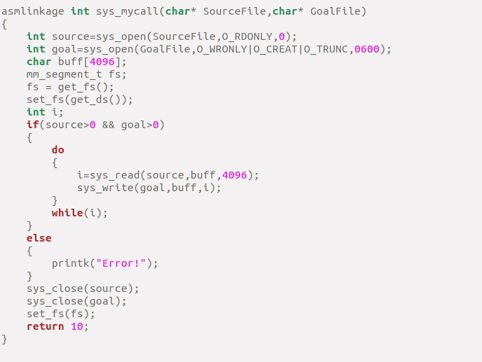
图2-1 添加的系统调用函数定义
- 在内核根目录的arch/x86/syscalls/syscall_64.tbl 文件夹下打开 syscall_64.tbl添加新的系统调用号。新系统调用号应不同于文件中已有的调用号，具体实现截图如下：
图2-2 添加的系统调用号
- 最后在在内核根目录下的include/linux/syscalls.h中添加自己设计的系统调用的函数声明即可，实现截图如下：
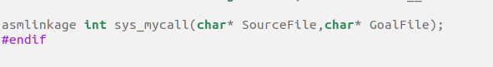
图2-3 添加的系统调用函数声明
- 在自己下载内核的目录下利用sudo make -j指令重新编译修改过的内核代码，编译完成后装载重启系统编写程序测试自己的的系统调用。
- 编写测试程序exp2.c检验新添加的系统调用。

实验调试

实验步骤
实验步骤与设计中步骤基本相同，只是增加了测试新添加系统调用的阶段，测试程序编写较为简单，具体实现的截图如下：
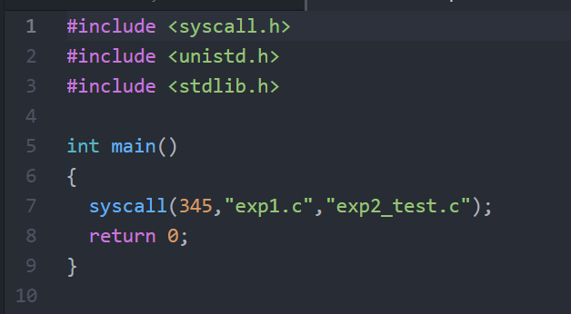
图2-4 测试程序

实验调试及心得
- 实验二：
- 首先下载与自己内核版本最接近的内核代码。
- 不修改内核代码直接make查看是否与机器环境兼容。
- 修改内核代码。
- 重新编译内核。
- 编写测试程序exp2.c测试自己添加的系统调用。
- 利用gcc exp2.c –o exp2指令对.c文件进行编译。
- 运用./exp2运行程序。
- 利用diff检验系统调用拷贝文件是否正确。
具体截图展示如下：
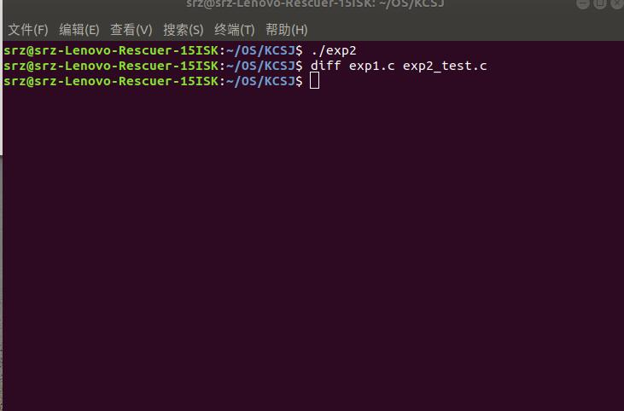
图2-5 实验二测试
- 心得
课程设计实验二依然比较基础，熟悉内核编译后可以较快完成。主要难点在于内核编译的步骤，这部分需要上网查找资料或者询问同学以便完成实验，但在真正了解内核编译之后本实验便较容易完成，代码等都比较容易编写，但是内核编译花费时间仍然比较长，应灵活使用-j指令使系统多线程属性发挥作用，这会让内核编译速度加快。

附录 实验代码
exp2.c
#include <syscall.h>
#include <unistd.h>
#include <stdlib.h>

int main()
{
syscall(345,"exp1.c","exp2_test.c");
return 0;
}
系统调用函数定义
asmlinkage int sys_mycall(char* SourceFile,char* GoalFile)
{
int source=sys_open(SourceFile,O_RDONLY,0);
int goal=sys_open(GoalFile,O_WRONLY|O_CREAT|O_TRUNC,0600);
char buff[4096];
mm_segment_t fs;
fs = get_fs();
set_fs(get_ds());
int i;
if(source>0 && goal>0)
{
do
{
i=sys_read(source,buff,4096);
sys_write(goal,buff,i);
}
while(i);
}
else
{
printk("Error!");
}
sys_close(source);
sys_close(goal);
set_fs(fs);
return 10;
}

实验三 设备驱动

实验目的
掌握添加设备驱动程序的方法。

实验内容
- 采用模块方法，添加一个新的字符设备驱动程序，实现打开/关闭、读/写等基本操作。
- 编写一个应用程序，测试添加的驱动程序。

实验设计

开发环境
系统测试基于Ubuntu 16.04版本，64位操作系统，内存为8.00GB，处理器为Intel（R）Core（TM）i7-6700HQ CPU @ 2.60GHz。

实验设计
该实验需要添加新的系统调用，初看时感觉比较困难，通过搜索资料、询问同学才得知实验的实现方式。添加驱动设备首先应编写相应的驱动设备代码MyDev.c，这部分对于我比较困难，通过观察网上资料才得以完成，驱动设备代码具体实现见附录代码部分。
之后就需要编写Makefile，Makefile的作用主要是使编写的驱动设备代码可以编译。且Makefile对于格式的要求很高，一不小心就会编写错误，导致驱动程序不能正确编译，但是好在课程设计任务书pdf中已有提示，之后再结合搜索的资料，编写相应的Makefile如图3-1所示。
驱动设备代码以及Makefile全部编写完成后，此次实验内容已大致完成，只需要按照pdf以及资料中的提示编译加载驱动设备、生成驱动设备文件即可。最后编写测试程序检测驱动程序是否加载成功。
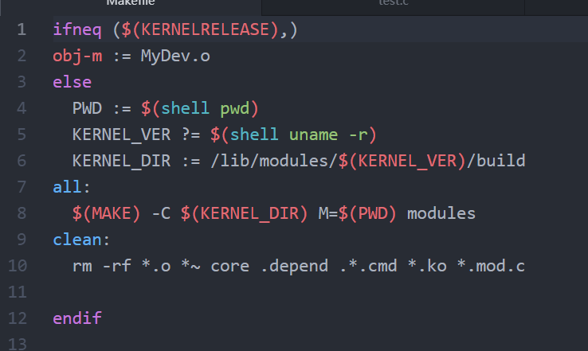
图3-1 Makefile文件

实验调试

实验步骤
- 编写相应的字符驱动设备代码MyDev.c以及Makefile。
- 利用cd定位到MyDev.c以及Makefile的文件夹。
- 利用sudo make对设备驱动代码进行编译。
- 利用sudo insmod MyDev.ko加载编译好的字符设备驱动模块。
- 之后在/proc/devices中查看自己编写的设备驱动的主设备号（假设为x）。
- 然后利用sudo mknod /dev/MyDev c x 0生成对应驱动设备的设备文件。
- 编写对应的测试代码test.c。
- 利用gcc test.c –o test指令对.c文件进行编译。
- 利用sudo ./test测试添加的驱动设备程序是否可以正确。

实验调试及心得
调试部分与实验步骤部分基本一致，在此不做过多叙述，利用test测试设备驱动程序截图如下：
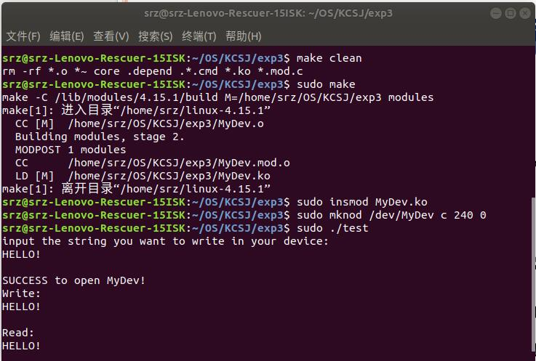
图3-2 实验三步骤以及测试
心得：课程设计实验三比较有难度，由于自己之前对于这部分并不了解，导致自己实验三进度较慢，通过搜索资料以及询问老师、同学才得以完成实验。印象比较深的是Makefile的格式问题，自己由于编写错误导致设备驱动文件不能编译；以及设备驱动代码在第一次编写时有问题，不能正确通过rmmod指令卸载设备驱动，最后检查发现自己设备驱动代码中注销模块写的有问题，在卸载模块前先释放了申请的空间，导致卸载错误，修改后实验三才得以全部完成。

附录 实验代码
Mydev.c
#include <linux/module.h>
#include <linux/types.h>
#include <linux/fs.h>
#include <linux/sched.h>
#include <linux/init.h>
#include <linux/cdev.h>
#include <linux/slab.h>
#include <linux/uaccess.h>
#include <linux/stat.h>

#define DEV_SIZE 102400 //设备申请的最大内存空间

struct Device
{
char *data;//数组指针，用于存放从用户读入的数据
long size;//存储的数据长度
}*devp;
struct cdev cdev;//字符设备结构体
static int devNum_major = 0;//主设备号变量

//对应用户态的lseek
static loff_t my_llseek(struct file *file,loff_t offset, int whence)
{
loff_t cfo=0;//文件当前偏移量，current file offset

switch(whence){
case 0://SEEK_SET
cfo=offset;break;
case 1://SEEK_CUR
cfo=file->f_pos+offset;break;
case 2://SEEK_END
cfo=DEV_SIZE-1+offset;break;
}
if ((cfo<0) || (cfo>DEV_SIZE))//文件偏移量越界
return -EINVAL;
file->f_pos = cfo;
return cfo;
}

//对应用户态的read,写数据到用户空间
static ssize_t my_read(struct file *file, char __user *buf, size_t count, loff_t *p_cfo)
{
int val = 0;
struct Device *dev = file->private_data; //设备描述结构体指针,获取设备信息

if (copy_to_user(buf, (void*)(dev->data + *p_cfo), count))//如果成功返回0；如果失败，返回未完成copy的长度
val = -EFAULT;
else
{
*p_cfo += count;//copy成功，文件偏移量加上count
val = count;
}

return val;
}

//对应用户态的write,从用户空间读入数据
static ssize_t my_write(struct file *file, const char __user *buf, size_t count, loff_t *p_cfo)
{
int val = 0;
struct Device *dev = file->private_data;

if (copy_from_user(dev->data + *p_cfo, buf, count))//如果成功返回0；如果失败，返回未完成copy的长度
val = -EFAULT;
else
{
*p_cfo += count;//copy成功，文件偏移量加上count
val = count;
}

return val;
}

static int my_open(struct inode *inode, struct file *file)
{
file->private_data = devp;
return 0;
}

struct file_operations fops={
.owner = THIS_MODULE,
.llseek = my_llseek,
.read = my_read,
.write = my_write,
.open = my_open,
};

int __init init_mymod(void)
{
int dev_num;
dev_num = register_chrdev(0,"MyDev",&fops); //向系统的字符设备表登记一个字符设备
if (dev_num < 0) { //返回负值表示注册失败
printk(KERN_INFO "MyDev: FAIL to get major number\n");
return dev_num;
}
if (devNum_major == 0) devNum_major = dev_num;

//初始化cdev结构
cdev_init(&cdev, &fops);
cdev.owner = THIS_MODULE;
cdev.ops = &fops;
cdev_add(&cdev,MKDEV(devNum_major, 0), 1);//注册1个字符设备

//为设备描述结构体分配内存
devp = kmalloc(sizeof(struct Device), GFP_KERNEL);
if (!devp)
{
dev_num = -ENOMEM;
printk(KERN_INFO "MyDev: FAIL to get memory\n");
return dev_num;
}
(*devp).size = DEV_SIZE;
(*devp).data = kmalloc(DEV_SIZE, GFP_KERNEL);
memset((*devp).data, 0, (*devp).size);//初始化为0

return 0;
}

void __exit clean_mod(void)//注销
{
unregister_chrdev(devNum_major,"MyDev");//卸载字符设备
}

MODULE_LICENSE("GPL");
module_exit(clean_mod);
module_init(init_mymod);
test.c
#include <stdio.h>
#include <unistd.h>
#include <string.h>
#include <stdlib.h>
#include <sys/shm.h>
#include <sys/types.h>
#include <sys/ipc.h>
#include <sys/sem.h>
#include <sys/stat.h>
#include <sys/fcntl.h>
#define BUFFER_SIZE 102400
int main(void)
{
int dev,i=0;
char c;
char source[BUFFER_SIZE];//写入MyDev设备的内容
char goal[BUFFER_SIZE]; //MyDev设备的内容读入到该goal中
printf("input the string you want to write in your device:\n");
while((c=getchar())!='\n')
{
source[i++]=c;
}
printf("\n");
if((dev=open("/dev/MyDev",O_RDWR))==-1) //打开MyDev设备失败
printf("FAIL to open MyDev!\n");
else//成功
printf("SUCCESS to open MyDev!\n");
printf("Write:\n%s\n\n",source);
write(dev,source,sizeof(source)); //把source中的内容写入MyDev设备
lseek(dev,0,SEEK_SET); //把文件指针定位到文件开始的位置
read(dev,goal,sizeof(source)); //把MyDev设备中的内容读入到goal中
printf("Read:\n%s\n\n",goal);
return 0;
}
Makefile
ifneq ($(KERNELRELEASE),)
obj-m := MyDev.o
else
PWD := $(shell pwd)
KERNEL_VER ?= $(shell uname -r)
KERNEL_DIR := /lib/modules/$(KERNEL_VER)/build
all:
$(MAKE) -C $(KERNEL_DIR) M=$(PWD) modules
clean:
rm -rf *.o *~ core .depend .*.cmd *.ko *.mod.c

endif

实验四 任务管理器

实验目的
使用GTK/QT实现一个系统监控器（选做）。

实验内容
- 了解/proc文件的特点和使用方法。
- 监控系统状态，显示系统部件的使用情况。
- 用图形界面监控系统状态，包括系统基本信息、CPU和内存利用率、所有进程信息等(可自己补充、添加其他功能)

实验设计

开发环境
系统测试基于Ubuntu 16.04版本，64位操作系统，内存为8.00GB，处理器为Intel（R）Core（TM）i7-6700HQ CPU @ 2.60GHz。

实验设计
课程设计实验四相对于前三个实验来说难度很大，我也花费了较长时间才得以完成实验。关于图形界面方面仍然是选择用Qt来进行编写，首先按照Ubuntu系统的任务管理器的外观设置了本实验的ui。之后通过阅读操作系统课程设计任务书以及网上查阅资料，大致了解了本实验该如何进行。
本实验需要去读取/proc目录下的相关文件信息，然后对其进行相应的字符串处理，最后利用Qt中库函数将其输出即可。由于此实验我观察了网上的一些代码，因此模仿他们下载了一个绘制折线图的库函数代码，用于显示自己的CPU以及内存利用率等。而对于实验中要求的打开/关闭进程、关机/重启，只需要添加对应的槽函数进行系统调用即可实现。
总的来说，本实验在理解透彻后再进行并不困难，主要任务就是读取相应文件并进行字符串处理就可以完成。

实验调试

实验步骤
- 利用Qt绘制任务管理器的图形界面。
- 根据所绘制的图形界面添加槽函数实现其相应功能。
- 利用Qt对其进行编译运行。
- 测试各个部分功能是否正确。

实验调试及心得
实验调试部分与实验设计以及实验步骤基本一致，在此不做过多的叙述。实验四编写完成后的效果展示截图如下所示:
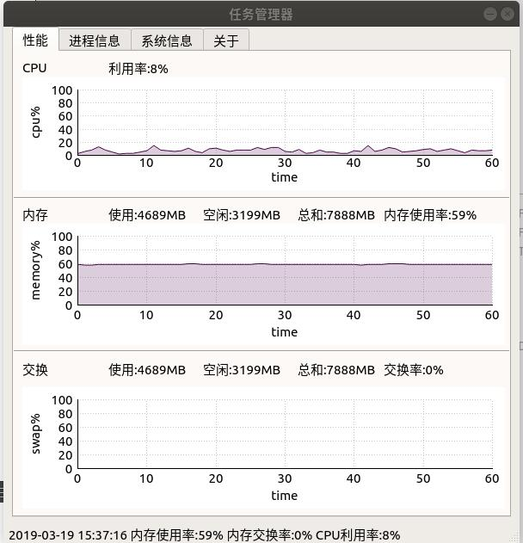
图4-1 任务管理器展示
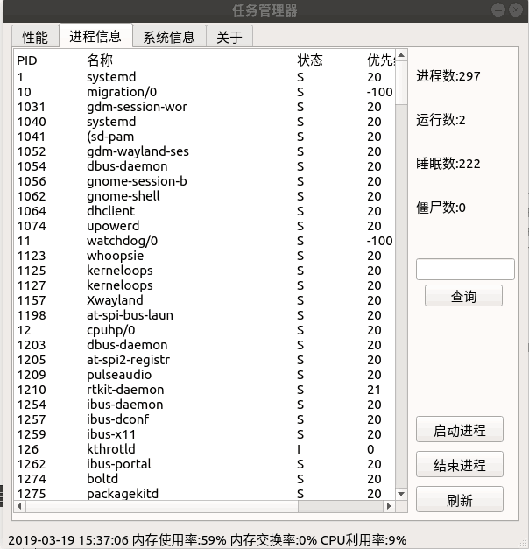
图4-2 任务管理器展示
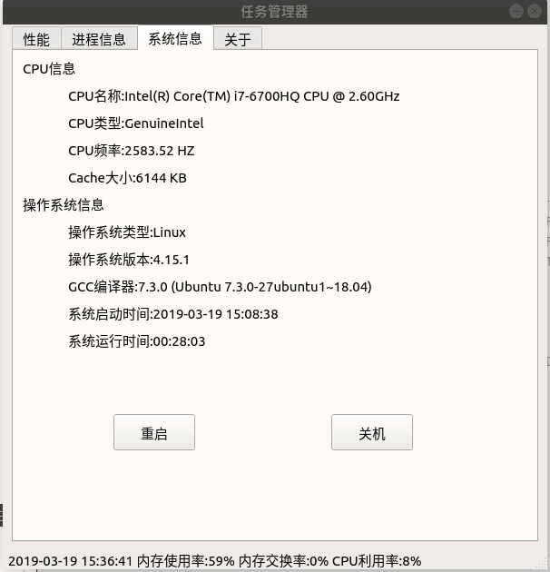
图4-3 任务管理器展示
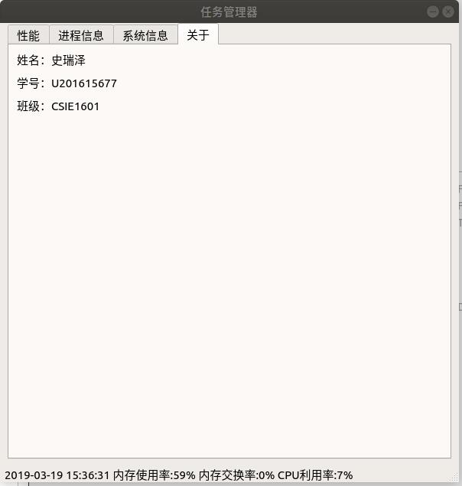
图4-4 任务管理器展示
进程搜索功能展示：
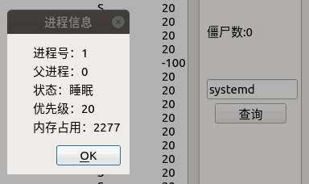
图4-5 搜索进程
打开进程功能展示：
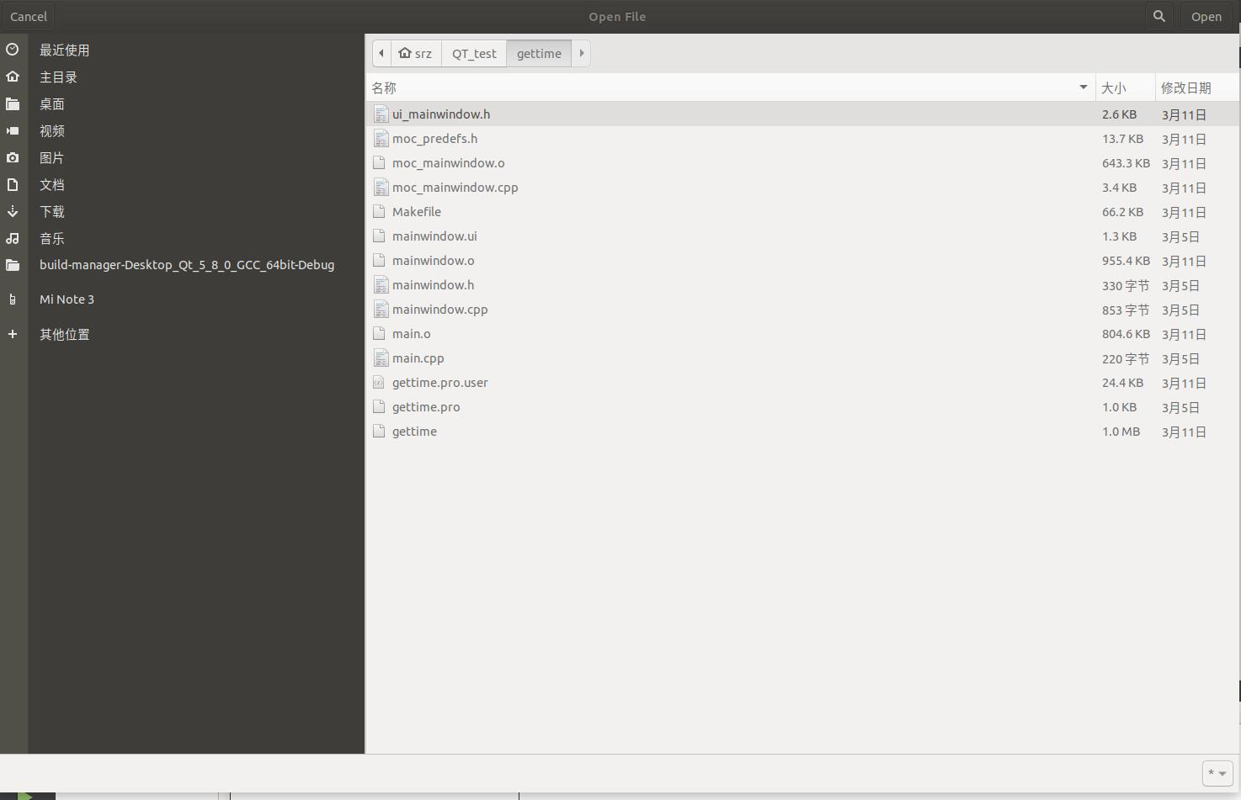
图4-6 打开进程gettime
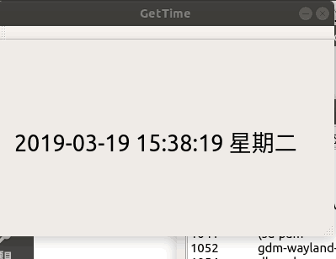
图4-7 gettime打开截图
图4-8 任务管理器显示gettime进程

关闭进程展示：
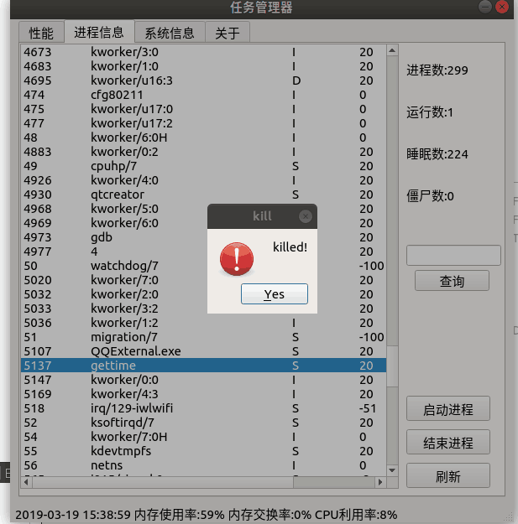
图4-9 关闭进程展示
心得：课程设计实验四难度较大，上手也比较困难，需要提前搜索资料、查阅书籍来准备。但只要对/proc下的文件了解清楚后，本次实验的问题便迎刃而解。在实验一的基础下，Qt绘制图形界面、编写槽函数总体来说也并不困难，主要还是读取文件时需要进行很多字符串处理，不过好在处理的字符串都会有所显示，便于找出问题所在。

附录 实验代码
下载的绘制折线图库函数代码较长，在此不给出，详细见相应文件夹中Qt项目。
main.cpp
#include "mainwindow.h"
#include <QApplication>

int main(int argc, char *argv[])
{
QApplication a(argc, argv);
MainWindow w;
w.show();

return a.exec();
}
mainwindow.cpp
#include "mainwindow.h"
#include "ui_mainwindow.h"

QTimer *timer;
MainWindow::MainWindow(QWidget *parent) : QMainWindow(parent),
ui(new Ui::MainWindow)
{
ui->setupUi(this);

this->setWindowTitle("任务管理器");
struct sysinfo info;
sysinfo(&info);
uint cur_time_t, boot_time_t;
QDateTime cur_time = QDateTime::currentDateTime();
cur_time_t = cur_time.toTime_t();
boot_time_t = cur_time_t - info.uptime;
boot_time.setTime_t(boot_time_t);
this->ui->boot_time->setText("系统启动时间:" + boot_time.toString("yyyy-MM-dd hh:mm:ss"));
timer = new QTimer(this);
show_info(0);
QWidget::connect(timer, SIGNAL(timeout()), this, SLOT(timer_update()));
QWidget::connect(ui->tabWidget, SIGNAL(currentChanged(int)), this, SLOT(_show_info(int)));
timer->start(1000);
}

MainWindow::~MainWindow()
{
delete ui;
}

void MainWindow::timer_update()
{
show_info(0);
}

void MainWindow::_show_info(int index)
{
if (index != 0)
{
show_info(index);
}
}

void MainWindow::show_info(int index)
{ //Tab显示
QString str;
QFile file;
int pos;
static int cpu_times = 0;
static int mem_times = 0;
static int swap_times = 0;
int flag1 = 0, flag2 = 0, flag3 = 0, flag4 = 0;
QDateTime cur_time = QDateTime::currentDateTime();
QTime run_time;
run_time.setHMS(0, 0, 0, 0);
ui->run_time->setText("系统运行时间:" + run_time.addSecs(boot_time.secsTo(cur_time)).toString("hh:mm:ss"));
QString output;
output.clear();
output += cur_time.toString("yyyy-MM-dd hh:mm:ss") + "\t";
if (index == 0)
{
file.setFileName("/proc/meminfo");
if (!file.open(QIODevice::ReadOnly))
{
QMessageBox::warning(this, tr("warning"), tr("Open the meminfo file failed!"), QMessageBox::Yes);
return;
}
QString memused, memfree, memtotal, swapused, swapfree, swaptotal;
int nmemused, nmemfree, nmemtotal, nswapused, nswapfree, nswaptotal;
while (1)
{
str = file.readLine();
if ((pos = str.indexOf("MemTotal"), pos != -1) && !flag1)
{
memtotal = str.mid(pos + 9, str.length() - 12);
memtotal.trimmed();
nmemtotal = memtotal.toInt() / 1024;
flag1 = 1;
}
if ((pos = str.indexOf("MemFree"), pos != -1) && !flag2)
{
memfree = str.mid(pos + 8, str.length() - 11);
memfree.trimmed();
nmemfree = memfree.toInt() / 1024;
flag2 = 1;
}
if ((pos = str.indexOf("SwapFree"), pos != -1) && !flag3)
{
swapfree = str.mid(pos + 9, str.length() - 12);
swapfree.trimmed();
nswapfree = swapfree.toInt() / 1024;
flag3 = 1;
}
if ((pos = str.indexOf("SwapTotal"), pos != -1) && !flag4)
{
swaptotal = str.mid(pos + 10, str.length() - 13);
swaptotal.trimmed();
nswaptotal = swaptotal.toInt() / 1024;
flag4 = 1;
}
if (flag1 && flag2 && flag3 && flag4)
break;
}
nmemused = nmemtotal - nmemfree;
memused = QString::number(nmemused, 10);
memtotal = QString::number(nmemtotal, 10);
memfree = QString::number(nmemfree, 10);

ui->memused->setText("使用:" + memused + "MB");
ui->memfree->setText("空闲:" + memfree + "MB");
ui->memtotal->setText("总和:" + memtotal + "MB");
ui->mem->setText("内存使用率:" + QString::number(nmemused * 100 / nmemtotal) + "%");
output += "内存使用率:" + QString::number(nmemused * 100 / nmemtotal) + "%" + "\t";
if (mem_times < 61)
{
x_mem << (double)mem_times;
y_mem << (double)(nmemused * 100 / nmemtotal);
mem_times++;
mem_customplot_init(x_mem, y_mem);
}
else
{
y_mem.remove(0);
y_mem << (double)(nmemused * 100 / nmemtotal);
mem_customplot_init(x_mem, y_mem);
}
nswapused = nswaptotal - nswapfree;
swapused = QString::number(nswapused, 10);
swaptotal = QString::number(nswaptotal, 10);
swapfree = QString::number(nswapfree, 10);
ui->swapused->setText("使用:" + memused + "MB");
ui->swapfree->setText("空闲:" + memfree + "MB");
ui->swaptotal->setText("总和:" + memtotal + "MB");
ui->swap->setText("交换率:" + QString::number(nswapused * 100 / nswaptotal) + "%");
output += "内存交换率:" + QString::number(nswapused * 100 / nswaptotal) + "%" + "\t";
if (swap_times < 61)
{
x_swap << (double)swap_times;
y_swap << (double)(nswapused * 100 / nswaptotal);
swap_times++;
swap_customplot_init(x_swap, y_swap);
}
else
{
y_swap.remove(0);
y_swap << (double)(nswapused * 100 / nswaptotal);
swap_customplot_init(x_swap, y_swap);
}
file.close();

static int is_start = 1;
static int flag = 0, uflag = 1;
static long cpu_info[2][10];
static long cpu_temp[2][2];
long cpu_used;
long cpu_total;
cpu_temp[1][flag] = 0;
file.setFileName("/proc/stat");
if (!file.open(QIODevice::ReadOnly))
{
QMessageBox::warning(this, tr("warning"), tr("Open the stat file failed!\n"), QMessageBox::Yes);
return;
}
str = file.readLine();
for (int i = 0; i < 10; i++)
{
cpu_info[flag][i] = str.section(" ", i + 2, i + 2).toLong();
cpu_temp[1][flag] += cpu_info[flag][i]; //total
if (i == 3)
{
cpu_temp[0][flag] = cpu_info[flag][i]; //free
}
}
file.close();
cpu_temp[0][flag] = cpu_temp[1][flag] - cpu_temp[0][flag]; //used
if (is_start)
{

is_start--;
x_cpu << 0;
y_cpu << 0;
cpu_times++;
cpu_customplot_init(x_cpu, y_cpu);
}
else
{
if (cpu_temp[0][flag] <= cpu_temp[0][uflag])
{
ui->cpu->setText("利用率:0%");
output += "CPU利用率:0%";
if (cpu_times < 61)
{
x_cpu << 0;
y_cpu << 0;
cpu_times++;
cpu_customplot_init(x_cpu, y_cpu);
}
else
{
y_cpu.remove(0);
y_cpu << 0;
cpu_customplot_init(x_cpu, y_cpu);
}
}
else
{
cpu_used = cpu_temp[0][flag] - cpu_temp[0][uflag];
cpu_total = cpu_temp[1][flag] - cpu_temp[1][uflag];
ui->cpu->setText("利用率:" + QString::number(cpu_used * 100 / cpu_total) + "%");
output += "CPU利用率:" + QString::number(cpu_used * 100 / cpu_total) + "%";
if (cpu_times < 61)
{
x_cpu << (double)cpu_times;
y_cpu << (double)(cpu_used * 100 / cpu_total);
cpu_times++;
cpu_customplot_init(x_cpu, y_cpu);
}
else
{
y_cpu.remove(0);
y_cpu << (double)(cpu_used * 100 / cpu_total);
cpu_customplot_init(x_cpu, y_cpu);
}
}
}
ui->statusBar->showMessage(output);
uflag = flag;
flag = !flag;
}
else if (index == 1)
{
ui->listWidget_proc->clear();
QDir qd("/proc");
QStringList qslist = qd.entryList();
QString qs = qslist.join("\n");
QString id_of_pro;
bool ok;
int find_start = 3;
int a, b;
int nProPid;
int number_of_sleep = 0, number_of_run = 0, number_of_zombie = 0;
int totalProNum = 0;
QString proName;
QString proState;
QString proPri;
QString proMem;
QListWidgetItem *title = new QListWidgetItem("PID\t" + QString::fromUtf8("名称") + "\t\t\t" +
QString::fromUtf8("状态") + "\t" +
QString::fromUtf8("优先级") + "\t" +
QString::fromUtf8("占用内存"),
ui->listWidget_proc);
while (1)
{
a = qs.indexOf("\n", find_start);
b = qs.indexOf("\n", a + 1);
find_start = b;
id_of_pro = qs.mid(a + 1, b - a - 1);
nProPid = id_of_pro.toInt(&ok, 10);
if (!ok)
{
break;
}

file.setFileName("/proc/" + id_of_pro + "/stat");
if (!file.open(QIODevice::ReadOnly))
{
QMessageBox::warning(this, tr("warning"), tr("The pid stat file can not open!"), QMessageBox::Yes);
return;
}
str = file.readLine();
if (str.length() == 0)
{
file.close();
break;
}
file.close();
totalProNum++;
a = str.indexOf("(");
b = str.indexOf(")");
proName = str.mid(a + 1, b - a - 1);
proName.trimmed();
proName.resize(22, ' ');
//qDebug() << proName;
proState = str.section(" ", 2, 2);
proState.trimmed();
proPri = str.section(" ", 17, 17);
proMem = str.section(" ", 22, 22);
switch (proState.at(0).toLatin1())
{
case 'S':
number_of_sleep++;
break;
case 'R':
number_of_run++;
break;
case 'Z':
number_of_zombie++;
break;
default:
break;
}
QListWidgetItem *item = new QListWidgetItem(id_of_pro + "\t" +
proName + "\t\t" +
proState + "\t" +
proPri + "\t" +
proMem,
ui->listWidget_proc);
ui->proc->setText("进程数:" + QString::number(totalProNum, 10));
ui->run->setText("运行数:" + QString::number(number_of_run, 10));
ui->sleep->setText("睡眠数:" + QString::number(number_of_sleep, 10));
ui->zombie->setText("僵尸数:" + QString::number(number_of_zombie, 10));
}
}
else if (index == 2)
{
file.setFileName("/proc/cpuinfo");
if (!file.open(QIODevice::ReadOnly))
{
QMessageBox::warning(this, tr("warning"), tr("Open the cpuinfo file failed!\n"), QMessageBox::Yes);
return;
}
while (1)
{
str = file.readLine();
if (str == NULL)
break;
pos = str.indexOf("model name");
if (pos != -1)
{
pos += 13;
QString *cpu_name = new QString(str.mid(pos, str.length() - 13));
ui->cpu_name->setText("CPU名称:" + *cpu_name);
}
else if (pos = str.indexOf("vendor_id"), pos != -1)
{
pos += 12;
QString *cpu_type = new QString(str.mid(pos, str.length() - 12));
ui->cpu_type->setText("CPU类型:" + *cpu_type);
}
else if (pos = str.indexOf("cpu MHz"), pos != -1)
{
pos += 11;
QString *cpu_frq = new QString(str.mid(pos, str.length() - 11));
double cpufrq = cpu_frq->toDouble();
cpu_frq->setNum(cpufrq);
ui->cpu_frequency->setText("CPU频率:" + *cpu_frq + " HZ");
}
else if (pos = str.indexOf("cache size"), pos != -1)
{
pos += 13;
QString *cache_size = new QString(str.mid(pos, str.length() - 16));
int cachesize = cache_size->toInt();
cache_size->setNum(cachesize);
ui->cache_size->setText("Cache大小:" + *cache_size + " KB");
}
}
file.close();
file.setFileName("/proc/version");
if (!file.open(QIODevice::ReadOnly))
{
QMessageBox::warning(this, tr("warning"), tr("Open the version file failed!\n"), QMessageBox::Yes);
return;
}
str = file.readLine();
pos = str.indexOf("version");
QString *os_type = new QString(str.mid(0, pos - 1));
ui->OS_type->setText("操作系统类型:" + *os_type);
delete os_type;
int pos1 = str.indexOf("(");
QString *os_version = new QString(str.mid(pos + 8, pos1 - pos - 9));
ui->OS_version->setText("操作系统版本:" + *os_version);
delete os_version;
pos = str.indexOf("gcc version");
pos1 = str.indexOf("#");
QString *gcc_info = new QString(str.mid(pos + 12, pos1 - pos - 14));
ui->gcc->setText("GCC编译器:" + *gcc_info);
delete gcc_info;
file.close();
}
else if (index == 3)
{
ui->my_name->setText("姓名：史瑞泽");
ui->my_xuehao->setText("学号：U201615677");
ui->my_class->setText("班级：CSIE1601");
}
}

void MainWindow::on_reboot_clicked()
{ //系统调用重启
system("reboot");
}

void MainWindow::on_shutdown_clicked()
{ //系统调用关机
system("shutdown -h now");
}

void MainWindow::on_kill_clicked()
{ //关闭进程
QListWidgetItem *item = ui->listWidget_proc->currentItem();
QString proc = item->text();
proc = proc.section("\t", 0, 0);
system("kill " + proc.toLatin1());
QMessageBox::warning(this, tr("kill"), tr("killed!"), QMessageBox::Yes);
show_info(1);
}

void MainWindow::on_proc_refresh_clicked()
{ //进程刷新
show_info(1);
}

/*Tab折线图初始化*/
void MainWindow::cpu_customplot_init(QVector<double> x, QVector<double> y)
{ //CPU利用率
ui->cpu_customplot->addGraph();
ui->cpu_customplot->graph(0)->setPen(QPen(QColor(70, 0, 70)));
ui->cpu_customplot->graph(0)->setBrush(QBrush(QColor(70, 0, 70, 50)));
ui->cpu_customplot->graph(0)->setData(x, y);
ui->cpu_customplot->xAxis->setLabel("time");
ui->cpu_customplot->xAxis->setLabelPadding(0);
ui->cpu_customplot->xAxis->setTickLabelPadding(0);
ui->cpu_customplot->yAxis->setLabel("cpu%");
ui->cpu_customplot->xAxis->setRange(60, 0);
ui->cpu_customplot->yAxis->setRange(0, 100);
ui->cpu_customplot->xAxis->setTickLengthIn(0);
ui->cpu_customplot->xAxis->setSubTicks(false);
ui->cpu_customplot->yAxis->setTickLengthIn(0);
ui->cpu_customplot->yAxis->setSubTicks(false);
ui->cpu_customplot->replot();
}
void MainWindow::mem_customplot_init(QVector<double> x, QVector<double> y)
{ //内存利用率
ui->mem_customplot->addGraph();
ui->mem_customplot->graph(0)->setPen(QPen(QColor(70, 0, 70)));
ui->mem_customplot->graph(0)->setBrush(QBrush(QColor(70, 0, 70, 50)));
ui->mem_customplot->graph(0)->setData(x, y);
ui->mem_customplot->xAxis->setLabel("time");
ui->mem_customplot->yAxis->setLabel("memory%");
ui->mem_customplot->xAxis->setRange(60, 0);
ui->mem_customplot->yAxis->setRange(0, 100);
ui->mem_customplot->xAxis->setTickLengthIn(0);
ui->mem_customplot->xAxis->setSubTicks(false);
ui->mem_customplot->yAxis->setTickLengthIn(0);
ui->mem_customplot->yAxis->setSubTicks(false);
ui->mem_customplot->replot();
}
void MainWindow::swap_customplot_init(QVector<double> x, QVector<double> y)
{ //交换
ui->swap_customplot->addGraph();
ui->swap_customplot->graph(0)->setPen(QPen(QColor(70, 0, 70)));
ui->swap_customplot->graph(0)->setBrush(QBrush(QColor(70, 0, 70, 50)));
ui->swap_customplot->graph(0)->setData(x, y);
ui->swap_customplot->xAxis->setLabel("time");
ui->swap_customplot->yAxis->setLabel("swap%");
ui->swap_customplot->xAxis->setRange(60, 0);
ui->swap_customplot->yAxis->setRange(0, 100);
ui->swap_customplot->xAxis->setTickLengthIn(0);
ui->swap_customplot->xAxis->setSubTicks(false);
ui->swap_customplot->yAxis->setTickLengthIn(0);
ui->swap_customplot->yAxis->setSubTicks(false);
ui->swap_customplot->replot();
}

void MainWindow::on_start_process_clicked()//打开进程
{
QString filePath;
filePath += QFileDialog::getOpenFileName(this, tr("Open File"), "/home", "*");
qDebug() << filePath;
if (filePath != "")
{
QProcess* qp;
qp = new QProcess;
qp->start(filePath, QIODevice::ReadWrite);
//system(filePath.toLocal8Bit().data());
}
}

void MainWindow::on_proc_button_clicked()
{
QString qstrname = ui->procname_line->text();
DIR *dp;
bool tag = 0;
struct dirent *entry;
struct stat statbuf;
if( (dp = opendir("/proc") ) ==NULL)
{
printf("failing to opendir\n");
return;
}
int pid,ppid,dynice,i,memused;
char proc[30],procinfo[200],state[3];
char path[30];
while( entry=readdir(dp) )
{
lstat(entry->d_name,&statbuf);

int i,len=strlen(entry->d_name);
for(i=0;i<len;++i)
{
if(entry->d_name[i]>'9' || entry->d_name[i]<'0')
break;
}
if(i<len || ! S_ISDIR(statbuf.st_mode)) continue;

//打开/proc/pid/stat
sprintf(path,"/proc/%s/stat",entry->d_name);
FILE *fp = fopen(path,"r");
fgets(procinfo,199,fp);
fclose(fp);
sscanf(procinfo,"%d%s%s%d%d%d%d%d%d%d%d%d%d%d%d%d%d%d",
&pid,proc,state,&ppid,&i,&i,&i,&i,&i,&i,&i,&i,&i,&i,&i,&i,&i,&dynice);

QString Proc;
for(int i=1;i<strlen(proc)-1;++i)
{
Proc += QString(proc[i]);
}
if(Proc==qstrname)
{
//打开/proc/pid/statm
sprintf(path,"/proc/%s/statm",entry->d_name);
fp = fopen(path,"r");
fgets(procinfo,50,fp);
fclose(fp);
sscanf(procinfo,"%d%d",&i,&memused);

QString st;
switch (state[0]) {
case 'S':
st = "睡眠";
break;
case 'R':
st = "运行";
break;
case 'D':
st = "Disk Sleep";
break;
case 'T':
st = "Tracing Stop";
break;
case 'Z':
st = "Zombie";
break;
case 'X':
st = "Dead";
break;
default:
st = "Stopped";
break;
}
QString text;
text = "进程号："+QString::number(pid)+"\n父进程："+QString::number(ppid)+"\n状态："+st+"\n优先级："+
QString::number(dynice)+"\n内存占用："+QString::number(memused);
QMessageBox::about(this,"进程信息",text);
ui->procname_line->clear();
tag = 1;
break;
}
}
if(tag==0)
QMessageBox::about(this,"提示","未找到该进程。");
closedir(dp);
}

